新 书 推 荐

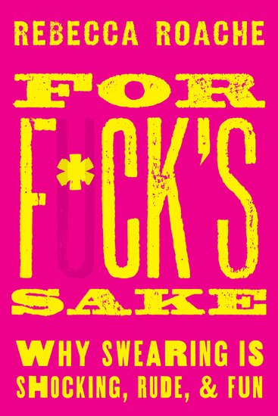
中文书名：《老天啊：为什么咒骂是令人震惊的，粗鲁的和有趣的》
英文书名：For F*ck's Sake: Why Swearing is Shocking, Rude, and Fun
作 者：Rebecca Roache
出 版 社：Oxford University Press
代理公司：ANA/Leah
出版时间：2023年11月
代理地区：中国大陆、台湾
页 数：256 页
审读资料：电子稿
类 型：大众哲学

内容简介：

为什么我们这么喜欢咒骂？为什么当别人这样做时，我们会如此生气？哲学家丽贝卡·罗奇（Rebecca Roache）以智慧和洞察力，为这些和其他关于不良语言的令人费解的问题的寻找答案。

当有人咒骂你时，它会刺痛你。同样，有时没有比使用咒骂更好的方法来表达你的观点——强调、侮辱或只是纯粹的冒犯。是什么解释了脏话的神奇力量？为什么它们这么擅长冒犯别人？要理解脏话的力量，我们需要超越词语本身——超越它们听起来的方式和它们所指的内容——更普遍地考虑我们在说脏话时会做什么。

在这本生动有趣的书中，哲学家丽贝卡·罗奇对围绕着咒骂的各种谜题进行了探索，她认为，咒骂之所以具有攻击性，其实根本不是词语本身：而是在于我们没有表达出来的东西。说话者和听众对彼此做出的未说出口的——通常是无意识的——推断是解释脏话令人震惊的关键。在违反礼仪的行为中，说脏话是一种独特的行为，因为它被设计成表达不尊重的方式——说脏话比不说“请”更有冲击力。

罗奇帮助读者理解脏话是如何起作用的，赞扬了它作为一种交流工具和幽默来源的力量，同时也仔细而认真地研究特定的词语——例如那些针对女性和女性身体的词语——这些词语以特殊而复杂的方式发挥着作用。她还研究了通常虚伪的咒骂方式可以受到惩罚或审查。在此过程中，她澄清了一些谜题，包括为什么人们对“f***”比对“fuck”更宽容，以及为什么引用的脏话比未引用的脏话更不令人反感。

最后，罗奇帮助读者认识到，咒骂并不总是坏事。当我不用于攻击性时，它可以促进社会亲密关系，可以帮助人们承受痛苦，甚至可以帮助我们抑制暴力冲动。即使是咒骂的冒犯性也是有价值的。能够引起咒骂是被他人平等接受和尊重的重要方式。

销售亮点：

·以哲学的、严肃的态度看待关于咒骂的问题，通过广泛的、有时是滑稽搞笑的和不敬的例子与案例研究来探索脏话
·提供了为什么咒骂会冒犯的新理论
·以生动的、有趣和通俗易懂的风格写成，对语言和当代文化感兴趣的读者一定会喜欢本书

作者简介：

丽贝卡·罗奇（Rebecca Roache）是伦敦大学皇家霍洛威学院哲学高级讲师。她与朱利安·萨瓦列斯库（Julian Savalescu），威尔·戴维斯（Will Davies）和皮埃尔·勒贝尔（J. Pierre Loebel）共同编辑了《精神病学重生》（Psychiatry Reborn）。她的作品出现在英国广播电台（BBC），《卫报》（The Guardian），《泰晤士报》（The Times），《哈珀》（Harper's），《麻省理工学院技术评论》（MIT Technology Review），《千万年》（Aeon）和《石板》（Slate）杂志等地方。她的播客《学术不完美主义者》（The Academic Imperfectist）利用哲学来解决自我怀疑和拖延等问题。

全书目录：

简介 为什么要对咒骂大惊小怪？
第1章 什么是咒骂？
第2章 咒骂的秘密冒犯成分
第3章 没有秘密成分
第4章 各种错误
第5章 禁忌、攻击和刺耳的咒骂声
第6章 如何成为一个真正令人反感的咒骂者
第7章 你在跟我说话？
第8章 监管混乱
第9章 如何处理咒骂
第10章 更公平的咒骂者
第11章 咒骂与污蔑
第12章 女性阴部与混蛋
第13章 阴道与“婊子”
第14章 fuck中的星号是如何起作用的？
第15章 咒骂是一股向善的力量
第16章 冒犯的价值
结论 你们都是他妈的超级英雄
致谢
参考书目
索引

谢谢您的阅读！
请将回馈信息发至：郭丹娅 (Leah Guo)
安德鲁﹒纳伯格联合国际有限公司北京代表处
北京市海淀区中关村大街甲59号中国人民大学文化大厦1705室, 邮编：100872
电话：010-82449325
传真：010-82504200
Email: Leah@nurnberg.com.cn
网址：www.nurnberg.com.cn
微博：http://weibo.com/nurnberg
豆瓣小站：http://site.douban.com/110577/
微信订阅号：ANABJ2002


